1.
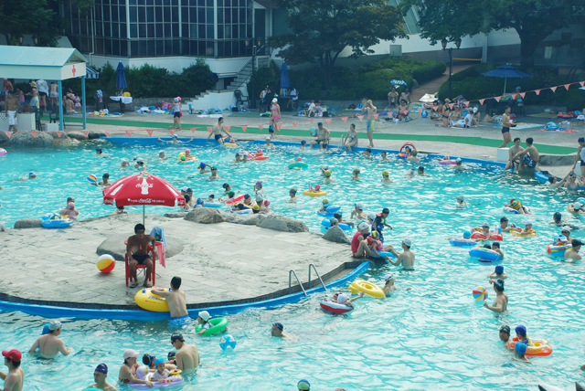
zdroj: www.gopixpic.com

2. Čtyřsměrka – vyhledejte a vyškrtejte výrazy ze sloupců. Nevyškrtaná písmena čtená po řádcích tvoří tajenku.
máváme | půjde | čte | M | A | L | U | J | E | S | E | T | Č
poznej | letí | vař | Á | L | E | O | E | P | Ů | J | D | E
lyžuje | zpívá | piš | V | S | T | Ů | N | Ě | Á | U | V | K
maluje | podlez | spí | Á | V | Í | P | Z | E | V | Ž | E | Á
čekám | stůně | vez | M | A | P | I | O | S | Á | Y | A | M
stojíme | dává | myje | E | Ř | S | Š | P | O | D | L | E | Z
 |  |  | S | T | O | J | Í | M | E | J | Y | M
Tajenka: __________________

3. Do vět doplň slovesa z nabídky: smaží, staví, chytá, šije, hraje, vyrábí.
Zedník __________________________ dům.
Švadlena ________________________ šaty.
Herec __________________________ divadlo.
Kuchař ________________________ řízky.
Truhlář ________________________ nábytek.
Rybář _________________________ ryby.

4. Podtrhni ve větách všechna slovesa.
Pejsek a kočička našli panenku. Panenka ležela v blátě. Kočička panenku zvedla. Panenku přinesli domů. Kočička panenku svlékla a pejsek panenku vykoupal. Kočička vyprala šatečky a pověsila je na šňůru. Pejsek uložil panenku do postýlky. Panence uvařili dobrou kaši. Po jídle panenka usnula.

* Doplň podle pravdy.
Umím _____________________.
Neumím____________________.
Chci se naučit__________________ .
Nechci nikdy ___________________ .
Musím ______________________ .
Nesmím ___________________ .

